Tilki Kitap Tanıtım Bülteni
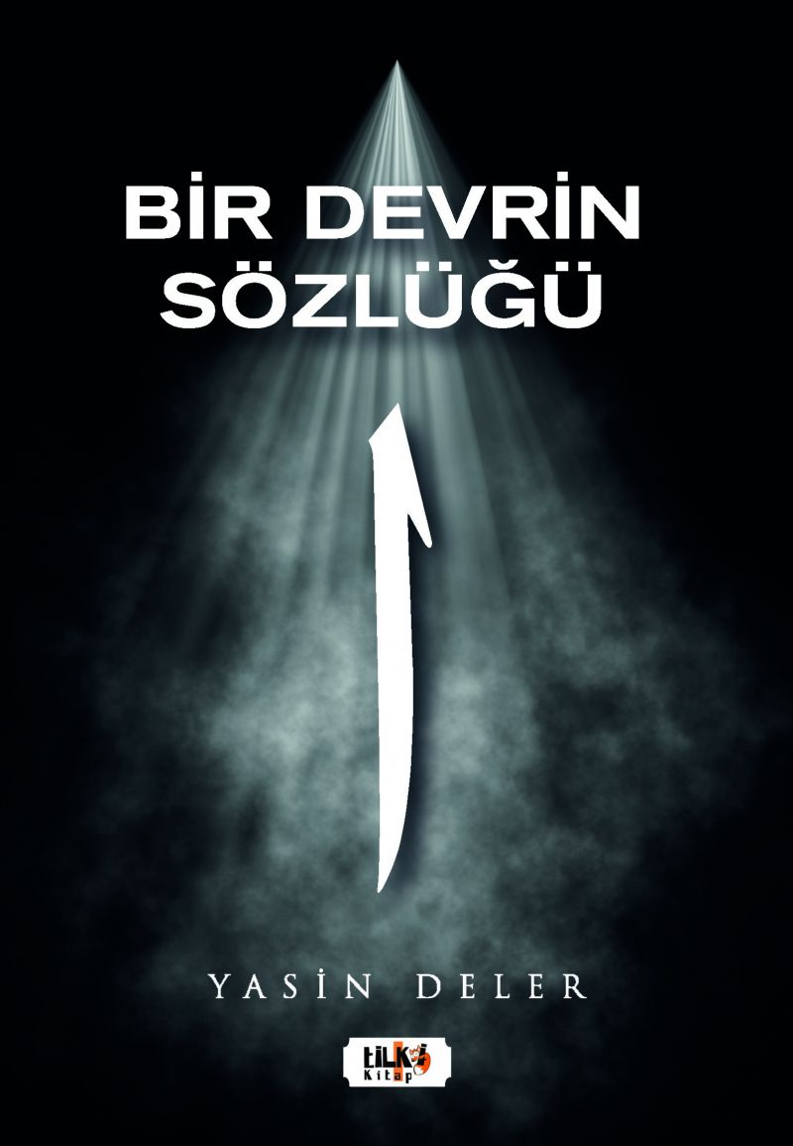 | Eser Adı: Bir Devrin Sözlüğü  Yazar Adı: Yasin Deler  Tür Serisi: Şiir/Edebiyat  Cilt Bilgisi: Amerikan Cilt  Kitap Dili: Türkçe  İç Sayfa: 2. Hamur Enso/Holmen Siyah Beyaz 60 gram  Kapak: Kuşe/Amerikan Bristrol Amerikan Cilt 200-300 gr  Selefon Türü: Mat Selefon  Basım Tarihi: 2022  Sayfa Sayısı: 104  Kitap Boyutları: 135 X 195 mm  ISBN No: 9786257561549  Etiket Fiyatı: 204,00 TL  Editör Görevlisi: Seher ÇOŞKUN  Son Okumacı: Dr. Hakan Özkütükçü  Mizanpajcı: Yasemin Er  Kapak Grafikeri: Yasemin Er
Kitap Tanıtım Yazısı : (Arka Kapak)

Şiir Şiir uçurumdan önce son dal,
Savunduğun son kara toprak parçası.
Hayasızca akıp giden zamanın ardında bıraktıkları,
Bir insanın yüreğini saplanan acının tarifsiz tebessümüdür, şiir.
Her gün bir şiirdir aslında; Yağmurun beslediği toprak ve göğün süslediği bulut,
Bir tebessüm veya bir şiirdir alında aşk.
Lâkin gerçek aşk, Aşk ki nice insanları köreltmiş, Nicelerini uçurumdan atmış.
Yani aşk, acının yolu üzerine kurulmuş.
Delicesine bir aşk, bir intihardır aslında çünkü körelmiş bir insan,
Sonlandırabilir hayatını bir çırpıda.
İşte şiir; bu tebessümün ardında kalan acıdır,
Şiir hakikattir, Şiir acımasızca bir hayat süren çocuğun tatlı tebessümüdür.
Yani şiir bu dünyada sonunu bile bile hakikati seçmiş ve bu yolda yana yana kül olmak kadar körelticidir.
Gözleri aşktan körelmiş bir şiirin,
Gayrı dünya ile bağlantısı yoktur.
Kitabın detay sayfasına buradan ulaşabilirsiniz :
https://tilkikitap.com/kitaplar/kitap-baski-yasin-deler-bir-devrin-sozlugu-2861.html
Tilki Kitap



